Конкурсно-игровая программа «Праздник сушек»

составила:

учитель-дефектолог Малиновского СРЦ

Н.А. Юрченко
Цели:
-познакомить детей с историей возникновения сушек и баранок;
-формировать положительное отношение к народным традициям, уважение к прошлому своего народа;
-создавать условия для раскрытия своих способностей.
Оборудование: Музыкальное оформление, костюмы ведущего, скоморохов, сушки, баранки, коробочки, верёвочки.
Вед:
Здравствуйте гости дорогие! Давно мы вас ждем-поджидаем, праздник без вас не начинаем! Припасли мы для вас забавушек на всякий вкус. Кому-то потешку, кому правду, кому-песенку, а всем вкусное угощенье. Рассаживаетесь поудобнее, чтоб всем было слышно и видно.
Скоморох 1 : Приходи, честной народ,
К нам на представление.
Ждет вас праздник озорной
Всем на удивление!
Скоморох 2: Эй, веселей, собирайся, народ!
Нынче праздник в гости идет!
К нам скорее вы спешите
И друзей своих зовите!
ВЕД. Отгадайте загадку:

Кольцо не простое, кольцо золотое,
Блестящее, хрустящее, всем на загляденье.
Ну и, объеденье!

Угадали? Да, это сушка. Все их любят, а вот как они попали на наш стол, знают не все. Хотите узнать?
Сушки - старинные русские хлебные изделия, без них раньше не обходилось не одно чаепитие. Да и сейчас мы с удовольствием покупаем к чаю эту хлебную продукцию. Сушки бывают и с маком, и с сахаром и с ванилью и многие другие.
Существует мнение, что эти изделия попали к нам несколько веков назад из Польши на Украину, а оттуда перекочевали в Россию. Сушки долго хранятся и поэтому- путешественники, гонцы, воины- брали с собой в дорогу эти вкусные лакомства.
Скоморох1 А вы знаете, как сушки называют по другому? (ответы детей)
А давайте мы сейчас вам загадаем загадки, а вы попробуйте их отгадать.

Тесто заварено прямо на печке.
Белый пшеничный хлебец, как колечко.
Ешь ты и вечером, и спозаранку
Сладкую, сытную чудо- … .
(Баранку)

С2 Маленькая, тонкая, сухая…
Саша, в кулачке ее сжимая,
По шоссе идет, сережки в ушках,
В кулачке, все точно знают … .
(Сушка)

С1Белый хлебец, на баранку похожий,
Толстый, весь в маке и стоит дороже.
В чашечку кинь рафинада ты кубик,
Ешь не спеша с чаем толстенький… (Бублик.)

С2Сдобная булочка и завитая,
Формой восьмерочку напоминает.
Пышут румянцем верхушка, бочок —
Это же русский витой… (Кренделек.)

С1Аппетитный и румяный,
Тесто сдобрено сметаной.
Ешь его, пока горяч,
Пышный бабушкин… (Калач.)

С2С открытою начинкою лепешка,
Посередине — творога немножко.
Всех пирожков известная подружка
Питательная, вкусная… (Ватрушка.)
Вед. А теперь мы с вами проверим вашу внимательность. 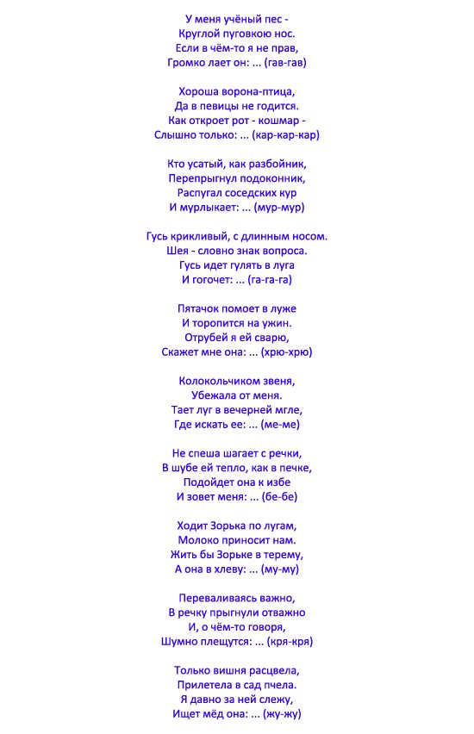
Вед: А сейчас мы начнем нашу игровую, состязательную программу.
И для соревнований мы выбрали из самых наших маленьких детей две команды. Чья команда выигрывает в конкурсе, получает сушку.

1 Первый конкурс называется "Посчитай-ка".
Кто быстрее достанет и посчитает сушки в мешочке (добавить-убавить)
2. Вед: Следующий конкурс называется "Достань сушку".
Сушки привязаны на верёвочку, дети должны дотянуться.
3. Вед: Конкурс называется "Художники" Надо, за определенное время нарисовать как можно больше предметов, в которых есть форма сушки или при помоши сушек и палочек собрать какие-то предметы (солнышко, домик и т.д.)
4. Вед: Конкурс «Бусы»
(На стульях – тарелки с сушками и верёвочки. Участникам постарше нужно сделать веночек, а малышам-бусы.)
5. Вед. Конкурс «Танец по кругу»(Коляски стоят по кругу, на них сушки. Кто
быстрее из детей постарше останется без сушки, тот выходит. Побеждает последний игрок. Идут под музыку)
6. Вед. Следующий конкурс «Коробочка», где малыши при помощи старших помощников достают из коробочки сушки и переносят их по дистанции вокруг препятствия, одев на пальчики. Возвращаясь, кладут сушки в коробочку.
7. Вед. След. конкурс «Обезьянки». Нужно пробежать дистанцию с сушками на ушах. Детям постарше – перенести сушки и на носу.
8. «Покорми друг друга» (Дети кормят друг друга сушками)
9. «Пирамидка». (Кто быстрее построит самую высокую пирамидку из сушек).

Хорошо мы поиграли,
Свою удаль показали.

Ведущий: А теперь подведём итоги наших состязаний. Команда победителей получает в награду " медали" большие баранки, а проигравшие "медали" сушки.

Ведущий: Чтобы нам с вами, ребята, подготовиться к нашей программе, давайте проведем небольшую Игру- разминку, которая называется «Может- нет, а может - да».
(В этой игре участвуют все желающие. Смысл игры: ведущий называет утверждение, если участники игры согласны с утверждением, все хором произносят «ДА», если не согласны, произносят «НЕТ»).
Может - нет, а может - да.
Подсказка- игра.
У меня для вас игра:
«Может - нет, а может - да».
Подскажите мне ответ:
Может - «да», а может - «нет».
Рыбки спят на дне пруда,
Это правда, дети? (Да.)
Быстро дайте мне ответ,
Снег зимой бывает? (Да.)
Понедельник и среда-
Это дни недели? (Да.)
Солнце дарит людям свет?
Отвечаем вместе! (Да.)
«Вискас»- кошкина еда,
Что, вы, скажете мне? (Да.)
Я предвижу ваш ответ:
Мышь боится кошки? (Да.)
Крокодил живет сто лет-
Это правда, дети? (Нет.)
Может человек в 5 лет
Дедом стареньким быть? (Нет.)
А полынь и лебеда-
Это овощи ведь? (Нет.)
Каждый скажет без труда:
За зимою - лето? (Нет.)
Свет луны и солнца свет-
Виден ли он людям? (Да.)
Подскажите мне ответ:
Спят зимой лягушки? (Да.)
Верблюд способен, дай ответ,
Идти три дня без пищи? (Да.)
Дать мне можете ответ:
Волк меняет шубу? (Нет.)
Отвечайте, детвора:
Вам понравилась игра? (Да.)

